Aus der zweiten Reihe, Einkaufen
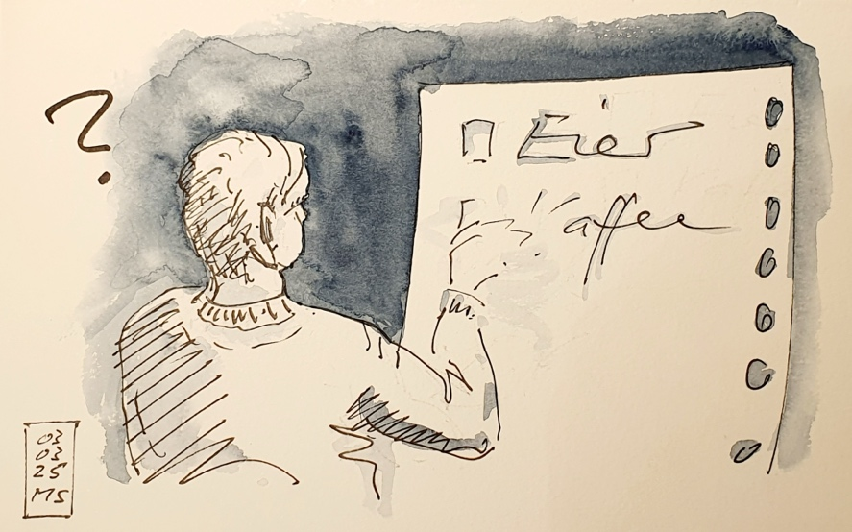
Einkauf? Gott, oh Gott! Das ist für mich eine Generalstabsübung! Das beginnt, wenn meine Frau unruhig in der Küche herumtigert. Und dazwischen in den Keller abtaucht. «Schatz! Kannst du den Einkaufszettel schreiben? Ich diktiere!»

Sie zählt alles auf, was wir benötigen. Ich bewundere sie dafür. Denn sie weiss ganz genau, in welcher Reihenfolge: nämlich so, wie die Artikel im Regal stehen auf dem Weg vom Eingang zur Kasse. Kein unnötiger Umweg dazwischen. Phänomenal!
«Weisst du noch etwas, was wir brauchen?», fragt sie, als sie fertig aufgezählt hat.
Ich überlege. «War nicht Kaffee diese Woche Aktion?»
«Kaffee ist immer irgendwo Aktion», entgegnet sie, «abgesehen davon lagern im Keller gut und gern fünf Kilo!»
«Teigwaren?», frage ich vorsichtig.
«Haben wir ein ganzes Tablar voll. Hast du vergessen? Letzte Woche hast du sechs Pakete gekauft, weil darauf stand: ‘20% mehr Inhalt zum gleichen Preis’!»
«Vielleicht Bier? Jetzt kann man sicher schon Osterbier haben. Schokoeier sind ja auch schon im Angebot…»
Jetzt wird sie ärgerlich. Ich sehe es ihr an. «Vergiss es! Du warst doch am Silvesterabend auch einverstanden, dass wir weniger essen und Alkohol trinken!»
Meine Meinung war, wir SOLLTEN weniger essen. Und weniger Alkohol trinken. «Gibt ja auch alkoholfreie», wage ich einzuwenden.
«Schatzi! Und vergiss nicht die Bags für Früchte und Gemüse. Und genug Einkaufstaschen!»

Ich wäre ja nun bereit. Aber sie rumort noch im Keller. Was sie nur treibt? Hat mir doch schon gesagt, was wir alles brauchen. Da taucht sie wieder auf. Mit PET- und Kunststoffsack. «Du könntest auch wieder einmal zur Recycling-Station», sagt sie vorwurfsvoll, «Altglas und Metall überquellen unten!»
Ich seufze. Also noch ein Zwischenhalt bei der lokalen Entsorgungsstelle. Dabei sind wir schon spät dran. Da wird es schwierig mit dem Parkplatz in der Tiefgarage des Grossverteilers.
Sind wahrscheinlich schon alle Felder für Familien weg. Und nur auf denen kann man die Türen gut aufmachen.

Bei der Entsorgungsstelle stehen natürlich schon drei Autos. Und bis die alles deponiert haben, hat unser PET-Sack fast keinen Platz mehr.
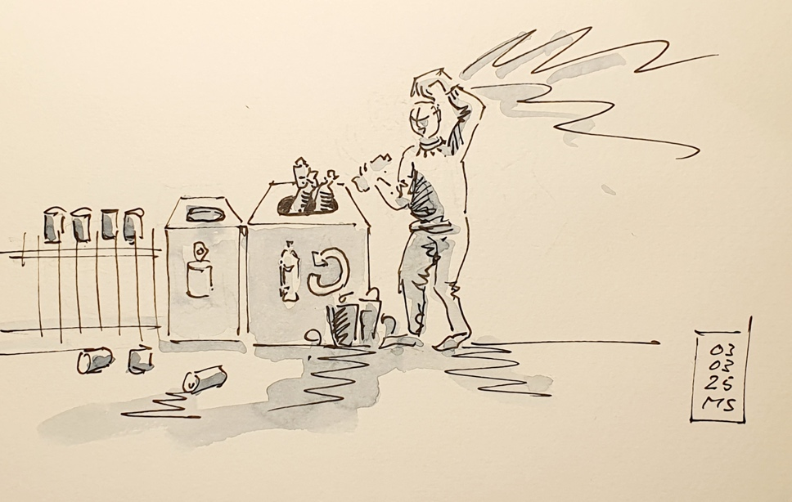
Mit grosser Anstrengung presse ich ihn in den Container. Neben den Containern haben irgendwelche Schweine Tragtaschen mit undefinierbarem Inhalt abgestellt. Ein Witzbold hat leere Energiegetränk-Dosen auf einem angrenzenden Gartenzaun abgestellt. «Sieht noch dekorativ aus», grinst meine Frau.

Ich finde die Aktion nicht lustig. Man sollte diese Kerle mal erwischen!

Schlussendlich muss meine Frau vor dem Einparken aussteigen. Und die Aussenspiegel muss ich einziehen. So eng sind diese Parkfelder heutzutage! Pflichtbewusst will ich einen Einkaufswagen von unten mitnehmen. Du glaubst es nicht: kein einziger war da! Als wir zum Lift kommen, merke ich warum: Ein Angestellter verfrachtet eine Ladung im Aufzug. Super! Jetzt blockiert der auch noch unseren Lift! Kann doch jeder seinen Einkaufswagen selber mitnehmen, oder? Vor dem Ladeneingang schiebe ich eine Münze in die Kettensicherung und nehme den vordersten Wagen. Dabei knalle ich mit dem Schienbein gegen das herunterklappbare Teil, wo man einen Getränkeharass draufstellen kann. Ich fluche hemmungslos und trete mit dem Fuss gegen das Teil. «Spinnst du?», fragt meine Frau. Mir wird heiss, und ich lege meine Jacke über den Wagen. Was erblicke ich da? Einen Kaufbeleg von einem deutschen Grossverteiler in der Schweiz. Jede könnte den Kassabon im Abfall entsorgen, statt im Einkaufswagen, wenn sie schon einen verlangt hat an der Kasse. Wie bescheuert kann ein Mensch sein? Ich entsorge das Zettelchen im Abfalleimer, hänge die Taschen an den Haken, lege die Bags auf die aufklappare Ablage.

Jetzt geht’s los! Routiniert prüft meine Frau Gemüse und Früchte. Manchmal frage ich mich, ob deswegen so viel fault zu Hause, weil so viele Hände daran herumgedrückt haben. Oder weil die Kühlkette unterbrochen worden ist. Zum Beispiel, weil man spätestens nach dem dritten Regal auf Bekannte trifft.
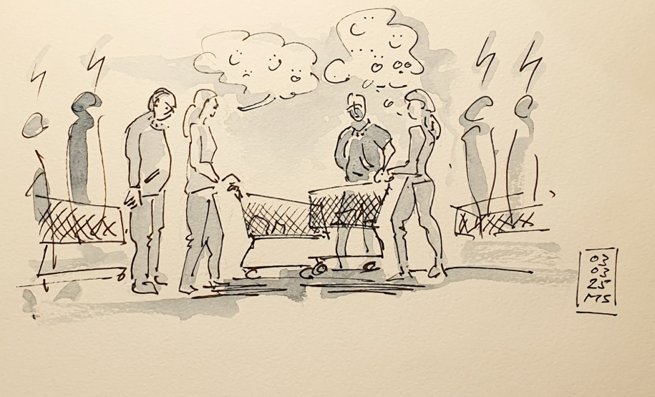
«So, auch am Einkaufen?», wird da gefragt. ‘Nein’, möchte ich antworten, ‘am Golfen mit Donald Trump!’ Aber ich nicke artig und erkundige mich nach dem Wohlbefinden. «Und selber?», ist die Antwort. Und so bleibt man zwischen den Gestellen stehen, den andern im Weg. Zwanzig Minuten später geht die Expedition weiter. Bis zu den nächsten Bekannten…
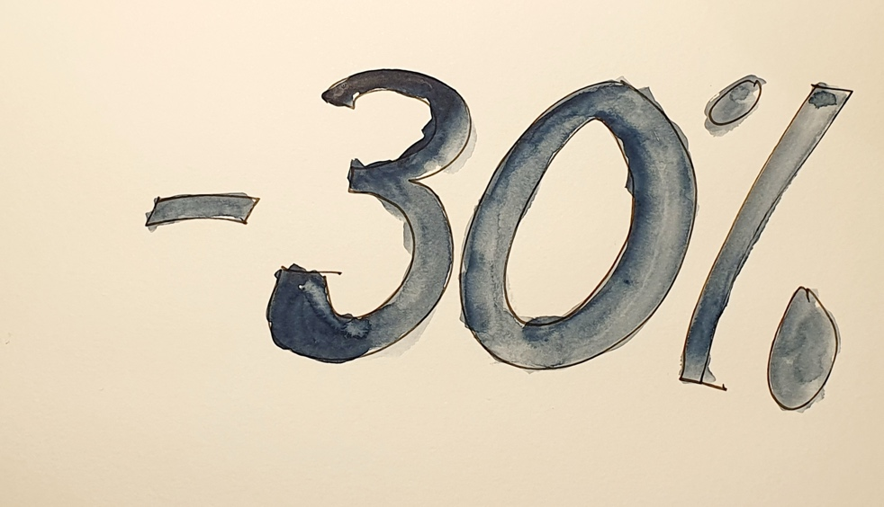
«Nein!», ruft meine Frau, fast panisch.
«Was ist?»
«Leg diesen Kaffee sofort zurück! Wir haben genug zu Hause!»
Ich habe gar nicht bemerkt, dass ich zwei Packungen in den Wagen legen wollte.
«Jetzt hör doch auf, Dinge einzupacken, bloss weil ‘nur’, ‘gratis’ oder ‘Aktion’, darauf steht!»
«Ist ja gut, Schatz!»

Endlich kommen wir zur Kasse. «Und denk an die Bons!», sagt sie. Wir stapeln die Einkäufe aufs Förderban. Es sind viele. «Da fehlt die Etikette für den Broccoli», stellt die Verkäuferin fest. Ich kriege einen roten Kopf. «Hast DU das vergessen?», faucht meine Frau. Ich renne los, suche die Abkürzung zur Gemüseabteilung, werfe den Broccoli auf die Waagschale. Das Gerät will mir keinen Zettel ausspucken. Dabei habe ich doch die richtige Zahl eingetippt. Ach ja! Man – und Frau auch! – muss ja neuerdings zuerst noch eingeben, von welcher Art die Verpackung ist! Unverpackt? Stimmt ja so auch nicht, das Ding ist ja in Frischhaltefolie eingewickelt… Und schon renne ich zurück. Hinter meiner Frau hat sich eine Schlange gebildet. Wie zu erwarten war – am Samstag um halb elf. «Die Bons noch!», zischt meine Frau. Ich halte meine Punkte-Karte hin und die drei Gutscheine. Einen lehnt die Verkäuferin ab. «Der ist erst nächste Woche gültig!», erklärte sie, «und nur im Online-Shopping!»
«Die Quittung brauche ich nicht», entgegnet meine Frau, «aber den Doppelten!»
«Sammeln sie auch Punkte?»
«Nein, danke.»
«Ist ja auch nur Plastik-Schrott aus China», sagt eine ältere Dame hinter mir halblaut.

Wir beeilen uns, die Einkäufe in unsere Taschen zu verpacken. Mit dem Einkaufwagen geht’s zum Lift. Dort warten schon andere. Wir tauschen Nettigkeiten aus, damit wir mitfahren dürfen. Es ist eng im Lift, man riecht den Schweiss und die Parfüms der anderen. Nach dem Verpacken im Auto wollen wir zur Parkhauskasse. Da treffen wir Leute von nebenan. «Hallo, Nachbarn!», sagen sie, «seid ihr auch fertig mit dem Einkauf? Habt ihr noch Zeit für einen Kaffee?»
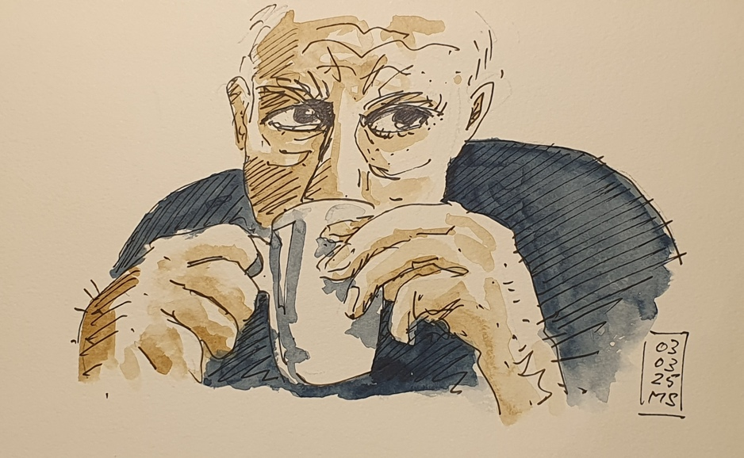
‘Nein’, möchte ich sagen, aber meine Frau antwortet erfreut: «Ja, gerne.»
Es stellt sich heraus, dass der Nachbar frisch pensioniert wurde. Wir essen ein Stück Kuchen zum Kaffee. Der Nachbar bezahlt alles. Das ist mir nicht recht: Jetzt muss doch der alte Mann zukünftig von seiner Rente leben und gibt sie mit vollen Händen aus! Endlich können wir uns loseisen. Es ist schon beinahe zwölf Uhr.

«Musste das sein?»
«Schatz, ältere Leute brauchen soziale Kontakte», entgegnet meine Frau. «Du bist auch froh, wenn die Leute nach deiner Pensionierung noch mit dir sprechen wollen.!»

Das Parkhaus hat sich etwas geleert. Wir haben an der Kasse bezahlt und marschieren zum Auto.
«Wann willst du den Schaden eigentlich beheben lassen?», fragt meine Frau.
«Den vom Skiurlaub?»
«Welchen denn sonst», fragt sie ärgerlich.
«Nächste Woche vielleicht.»
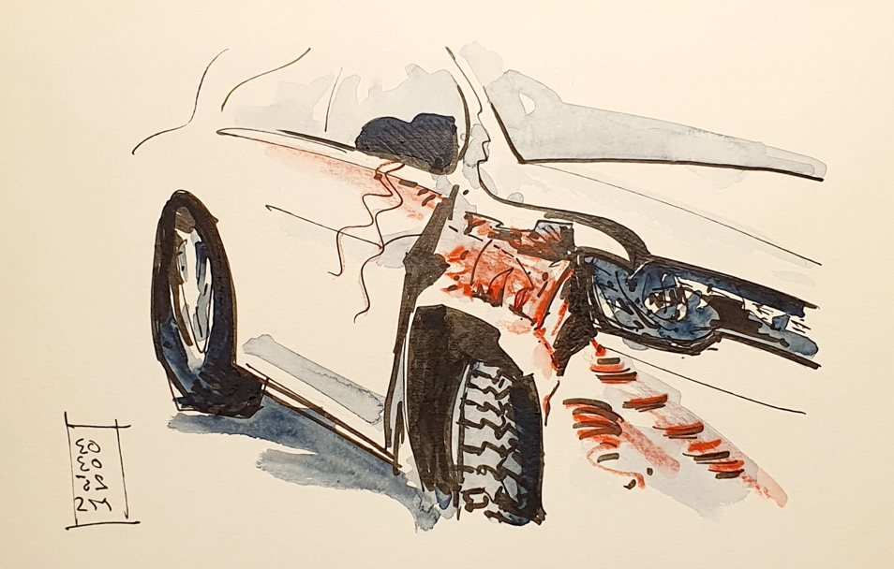
«Vielleicht?»
«Na ja, wenn die Garage Zeit hat.»

Wir steuern um die Ecke. Was sieht da mein Glasauge? Der vordere Kotflügel unseres Autos ist eingedellt. Himmel! (Die angefügten Fluchwörter erspare ich der Leserschaft. Der Herausgeber.) Natürlich kein Beipackzettel zu dieser bitteren Pille.

Soll ich die Karre überhaupt noch flicken lassen? So ein A…rmleuchter! Wasss? Einer Frau kann das nicht passieren? Wie kommst du denn auf diese Idee? Frauen fahren vorsichtiger? Ha! Dass ich nicht lache! Du solltest mal meine Frau ausserorts sehen! Die kann locker mit hundert auf einer normalen Strasse fahren! Wie? Schön übersichtlich? Das ist VERBOTEN! Ich soll mich nicht aufregen? Aber ich will mich doch aufregen! Anzeigen werde ich den. Ja. Nein. Ich meine, diese Person! Egal, ob Mann oder Frau! Diese Umtriebe! Garage, Versicherung, Polizei! Es sollte eine Versicherung gegen solche Umtriebe geben! Was meinst du? Sollte ich mit dieser Idee zu meiner Versicherung gehen? Warum eher nicht? Die Idee könnte unter Umständen nicht kostendeckend sein?

